1. **INFORMACION GENERAL DEL CONTRATO**

|  |  |  |  |
| --- | --- | --- | --- |
| **Proceso: Promoción del Desarrollo Social** | | **Subproceso: Secretaría de Salud Pública y Seguridad Social** | |
| **Actividad: Dirección Operativa de Salud Pública** | | **Dimensión: Vida saludable y enfermedades Transmisibles** | |
| **Número del Contrato:** | **N° 842 del 01 de febrero de 2020** | **Programa: TUBERCULOSIS Y LEPRA** | |
| **Periodo al que corresponde el presente informe:** | **DEL 01 DE JULIO AL 30 DE JULIO DEL 2021** | **Plazo de Ejecución:** | **8 meses** |
| **Contratista:** | **LINA MARECLA DIAZ ARANGO** | **Supervisor:** | ***YAMITH FERNANDO GARCIA MONSALVE*** |
| **Valor Total del Contrato** | **($15.708.160.00mcte)** | **Valor del periodo informado** | **($ 1.963.520.00)** |
| **Informe No.** | ***6* (Seis)** | | |

1. **METAS A LAS QUE CONTRIBUYE EL CONTRATO:**

|  |  |
| --- | --- |
| **Política Pública** | Salud Sexual y Reproductiva - Acciones colaborativas TB/VIH |
| **Plan Desarrollo** | Lograr éxito terapéutico en al menos 85% de los pacientes diagnosticados con Tuberculosis. |
| **Plan Territorial de Salud** | Lograr éxito terapéutico en al menos 85% de los pacientes diagnosticados con Tuberculosis. |
| **Plan de acción municipal (proyectos)** | Prevención y control de la tuberculosis y lepra en el municipio de Pereira- 2017660010060 |

1. **DESCRIPCION DE ACTIVIDADES EJECUTADAS:**

**ALCANCES DEL CONTRATO**

|  |
| --- |
| **ALCANCE 1. Apoyar el Desarrollo de visitas al 100% de pacientes con diagnóstico de tuberculosis y sus contactos a fin de realizar vigilancia epidemiológica y promocionar la adherencia al tratamiento.** |

**ACTIVIDADES EJECUTADAS:** Para dar respuesta a este alcance en el periodo informado se realizan las siguientes actividades:

Se reciben en total 32 visitas para seguimiento, reportados con tuberculosis por la enfermera de vigilancia epidemiológica supervisada por la coordinadora del programa. Y se describen de la siguiente manera:

* 8 visitas efectivas de TB de primera vez del 2021
* 10 visitas efectivas de TB de tercera vez del 2020
* 1 paciente fallecido
* 5 pacientes visitados por mi compañera Jacqueline santana del 2020
* 1 paciente enviado por correo visitado por Jacqueline santana del 2021
* 3 pacientes de VIH visitados por el enfermero encargado
* 4 paciente de otro municipio enviado para ajuste del 2020

**VISITAS EFECTIVAS TB DE PRIMERA VEZ DEL 2021**

|  |  |  |  |  |  |
| --- | --- | --- | --- | --- | --- |
|  | **FECHA VISITA** | **EPS** | **NUMERO DE CEDULA** | **CONTACTOS REPORTADOS EN EL LIBRO** | **OBSERVACIONES** |
| 1 | 12/07/2021 | MEDIMAS | 42116613 | 5 | Paciente que se encuentra en tratamiento con buena adherencia en primera fase |
| 2 | 02/07/2021 | MEDIMAS | 1088323389 | 3 | Paciente que se encuentra en tratamiento con buena adherencia en primera fase y no se encuentran sintomáticos respiratorios. |
| 3 | 12/07/2021 | SANIDAD | 10000639 | 0 | Paciente que se le realiza visita de primera vez no se encuentran sintomáticos respiratorios. Privado de la libertad |
| 4 | 13/07/2021 | SANIDAD | 100479321 | 0 | Paciente que se encuentra en tratamiento con buena adherencia en primera fase |
| 5 | 13/07//2021 | SANIDAD | 18532279 | 0 | Paciente que se encuentra en tratamiento con buena adherencia en primera fase |
| 6 | 13/07/2021 | SANIDAD | 1112764955 | 0 | Paciente que se le realiza visita de primera vez con buena adherencia al mismo |
| 7 | 11/06/2021 | SANIDAD | 1004776108 | 0 | Paciente que se encuentra que se encuentra en la primera fase, no hay sintomáticos respiratorios. |
| 8 | 22/07/2021 | MEDIMAS | Ven 002788 | 2 | Paciente que se encuentra en tratamiento con buena adherencia en segunda fase del tratamiento |

**VISITAS EFECTIVAS TB DE TERCERA VEZ DEL 2020**

|  |  |  |  |  |  |  |  |
| --- | --- | --- | --- | --- | --- | --- | --- |
|  | **FECHA VISITA** | **EPS** | | **NUMERO DE CEDULA** | | **CONTACTOS REPORTADOS EN EL LIBRO** | **OBSERVACIONES** |
| 1 | 01/07/2021 | COOMEVA | 42070815 | | 2 | | Paciente que se encuentra en buenas condiciones, con tratamiento terminado. |
| 2 | 01/07/2021 | S.O.S | 1004831504 | | 3 | | Paciente que se encuentra en buenas condiciones, con tratamiento terminado. |
| 3 | 01/07/2021 | COOMEVA | 25244229 | | 2 | | Paciente que se encuentra en buenas condiciones, con tratamiento terminado. |
| 4 | 01/07/2021 | NUEVA EPS | 458011 | | 2 | | Paciente que ya termino su tratamiento, se encuentra en buenas condiciones de salud . |
| 5 | 01/07/2021 | MEDIMAS | 46640735 | | 3 | | Paciente que ya termino su tratamiento, se encuentra en buenas condiciones de salud .(FALLECIDA) |
| 6 | 01/07/2021 | COOMEVA | 1088273732 | | 1 | | Paciente que ya termino su tratamiento, se encuentra en buenas condiciones de salud. |
| 7 | 01/07/2021 | S.OS | 10061300 | | 1 | | Paciente que ya termino su tratamiento para tuberculosis dice sentirse muy bien. |
| 8 | 26/07/2021 | MEDIMAS | 6452989 | | 1 | | Paciente que ya termino su tratamiento, se encuentra en buenas condiciones de salud. |
| 9 | 26/07/2021 | NUEVA EPS | 24809380 | | 1 | | Paciente en tratamiento , con buena adherencia la mismo |
| 10 | 26/07/2021 | MEDIMAS | 1004779552 | | 2 | | Paciente en tratamiento , con buena adherencia la mismo |

**SOPORTES:** CD Informe Nº 6, subcarpeta Alcance N°1

**18 pantallazos en PDF denominados Estudio de contactos.**

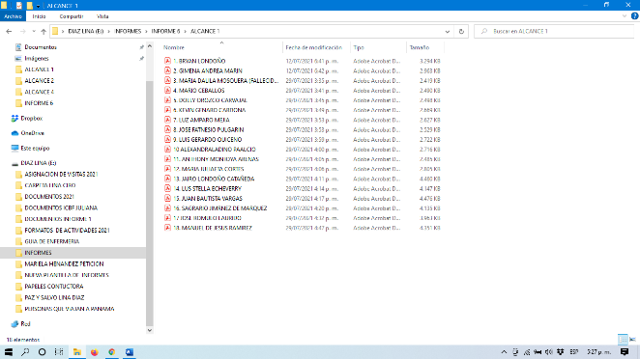

**ALCANCE2: Registrar y revisar las diferentes fuentes de información como el libro de estudio de contactos, SPP, SISAP, SIVIGILA, realizando los ajustes pertinentes con el fin de velar por la calidad del dato diligenciando según los resultados de las visitas a contactos.**

**ACTIVIDADES EJECUTADAS:** Para dar respuesta a este alcance en el periodo informado se realizan las siguientes actividades:

1. Se realiza la revisión del SIVIGILA con el fin de verificar los pacientes vivos y llevar a cabo las visitas a contactos.
2. Se revisa libro de TB 2020 y se identifica1 paciente fallecido.
3. Se realiza el registro en el libro de contactos a pacientes y en el libro SISAP de los 18 usuarios visitados conseguimiento.

|  |  |  |  |  |  |
| --- | --- | --- | --- | --- | --- |
| **Casos Entregad os**  **SI/NO** | **LIBRO DE CONTAC TOS SI/**  **No** | **SISAP SI/NO** | **SPP SI/NO** | **SIVIGILA SI/NO** | **Observaciones** |
| 32 | SI  (Se ingresan  18  pacientes) | SI (Se  ingresan  18  pacientes) | SI (se ingresan 18  pacientes) | SI (se verifican 8  pacientes) | * 8 visitas efectivas de TB de primera vez del2021 * 10 visitas efectivas de TB de tercera vez del 2020 * 1 paciente fallecido * 5 pacientes visitados por mi compañera Jacqueline santana del 2020 * 1 paciente enviado por correo visitado por Jacqueline santana del 2021 * 3 pacientes de VIH visitados por el enfermero encargado * 4 paciente de otro municipio enviado para ajuste del 2020 |

**SOPORTES:** CD Informe Nº6, subcarpeta Alcance N° 2.

**En Excel 8 archivos denominados:**

* Libro TB 2021
* Libro TB 2020
* Asignación. 16 de 1vez 2021
* Asignación 17 de 1 vez 2021
* Asignación. 18 de 1vez 2021
* Asignación. # 3 de tercera vez 2020
* Asignación # 4 de tercera vez 2020
* Asignación # 5 de tercera vez 2020

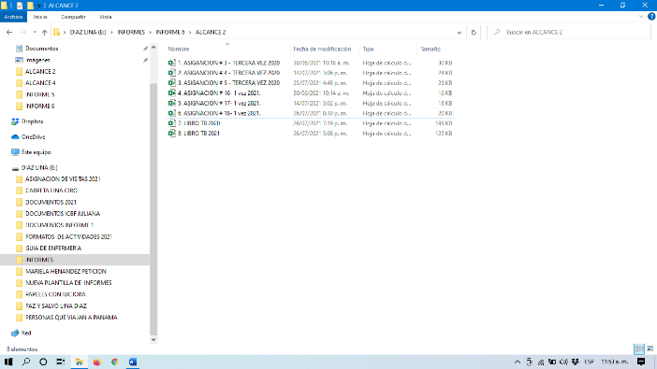

**ALCANCE 3. Acompañar y participar en reuniones, capacitaciones, evaluaciones y**

**demás espacios donde sea convocado.**

**ACTIVIDADES EJECUTADAS:** Para dar respuesta a este alcance se realizaron las siguientes reuniones de equipo.

|  |  |  |
| --- | --- | --- |
| **FECHA** | **ACTIVIDAD** | **OBSERVACIONES** |
| 01/07/2021 | Reunión de equipo | Reunión de equipo, se habló de visita a contactos |
| 15/07/2021 | Reunión de equipo | Se habló de seguimiento, a visitas de contactos, y visitas epidemiológicas |
| 22/07/2021 | Reunión de equipo | Se habló de seguimiento, a visitas de contactos, y visitas epidemiológicas |
| 29/07/2021 | Reunión de equipo | Se habló de seguimiento, a visitas de contactos, y visitas epidemiológicas |

**SOPORTES:** CD Informe Nº 6, Subcarpeta Alcance N° 3

# En PDF 4 archivos denominados:

* Acta de reunión01/06/2021
* Acta de reunión 15/06/2021
* Acta de reunión 22/07/2021
* Acta de reunión 29/07/2021

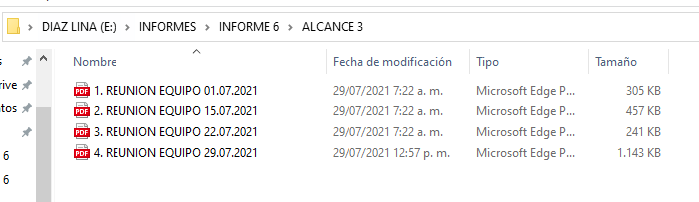

|  |
| --- |
| **ALCANCE N° 4: Las demás que sean asignadas y afines con el objeto, los alcances del contrato, y la misión de la entidad.** |

**DESCRIPCION:** Para dar respuesta a este alcance el periodo informado se realizaron las siguientes actividades:

**1.** Se ingresan las actividades al SPP (reporte de actividades individuales y grupales) , se general los soportes respectivos.

**2**. Formato consolidado de visitas a contactos.

**3.**Cronograma del mes de JULIO de 2021

**4**.Se realiza apoyo a jornada de vacunación en caseta del barrio Monserrate 06/07/2021, con certificado de actividad.

**5**. Se realiza apoyo y educación y sensibilización en tuberculosis con habitante de calle el 16/07/2021.Con registro de firmas

**6**. Se realiza apoyo jornada de vacunación en caseta del barrio cuba 27/07/2021, y registro fotográfico, certificado de la actividad.

**SOPORTES:** CD Informe Nº6, Subcarpeta Alcance N° 4

# En PDF 5 archivos denominados:

* Reporte de actividades grupales
* Reporte de actividades individuales
* Reporte de consolidado SPP
* Registro de educación y sensibilización en tuberculosis
* Certificado de actividad

# En Excel 2 Documentos denominados:

* Seguimiento a visitas
* cronograma mes de julio de 2021

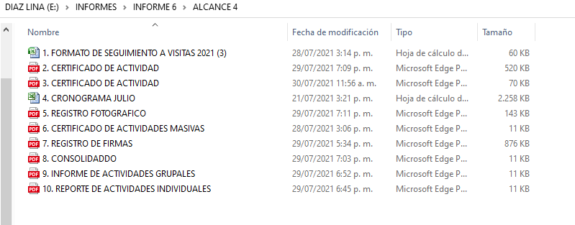

***EL PRESENTE INFORME SE FIRMA A LOS DOS DÍAS DEL MES DE AGOSTO DE 2021***



___________________________________

**LINA MARCELA DIAZ ARANGO**

**CONTRATISTA**

________________________________________

**ALEXANDRA SOSSA GIRALDO**

**VoBo COOORDINADORA DE PROGRAMA**



**YAMITH FERNANDO GARCIA MONSALVE**

**SUPERVISOR**